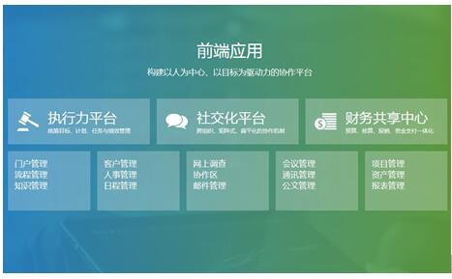

OA沟通系统
办公自动化(OA: OFFICE AUTOMATION)就是采用Internet/Intranet技术，基于工作流概念，使企业内部人员方便快捷地共享信息，高效协同工作；改变过去复杂、低效的手工办公方式，实现迅速、全方位的信息采集、处理，为企业管理和决策提供科学依据。企业实现办公自动化程度也是衡量其实现现代化管理的标准。办公自动化不仅兼顾个人办公效率提高，更重要的是可实现群体协同工作。凭借网络，这种交流与协调几乎可以在瞬间完成。这里所说的群体工作，可以包括在地理上分布很广，甚至在全球上各个地方，以至于工作时间都不一样的一群工作人员。

